Заявка на закупку

1. Заказчик: ФКУ «ФЦПиЛО» Минздрава России.
2. Объект закупки: Предоставление автотранспортных услуг
Код по ОКПД 2: 49.32.11.000;
Код ЕАТ: УСЛУГИ ЛЕГКОВОГО ТАКСИ;

3. Способ определения поставщика: закупка до 600 000 руб. (п. 4 ч.1 ст. 93 44-ФЗ)
4. Стартовая цена государственного контракта: 599 000 (шестьсот тысяч) рублей 00 копеек.

Цена включает общую стоимость Услуги, расходы по оказанию Услуг, а также иные расходы Исполнителя, связанные с исполнением обязательств по Контракту.
НМЦК сформирована на основании доведенных лимитов бюджетных обязательств.

Заказчик оставляет за собой право изменения тарифных планов, объемов по времени и количеству перевозок и иных факторов, влияющих на стоимость за единицу предоставляемой услуги.

4.1. Информация участникам закупки в соответствии с пунктом 24 части 1статьи 42 Закона № 44-ФЗ: Участник закупки предупреждается об административной и уголовной ответственности за нарушение требований антимонопольного законодательства Российской Федерации о запрете участия в ограничивающих конкуренцию соглашениях, осуществления, ограничивающих конкуренцию согласованных действий.

5. Источник финансирования: за счет средств федерального бюджета, предусмотренных на 2026 год по главе 056, разделу 09 подразделу 09 целевой статье 0141890059, виду расходов 244, КОСГУ 222.

6. Обоснование начальной (максимальной) цены государственного контракта.

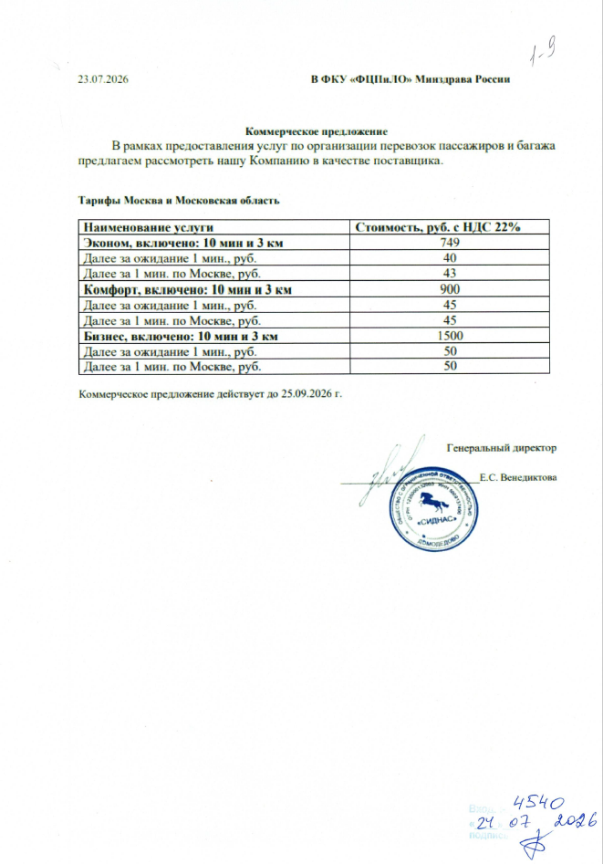

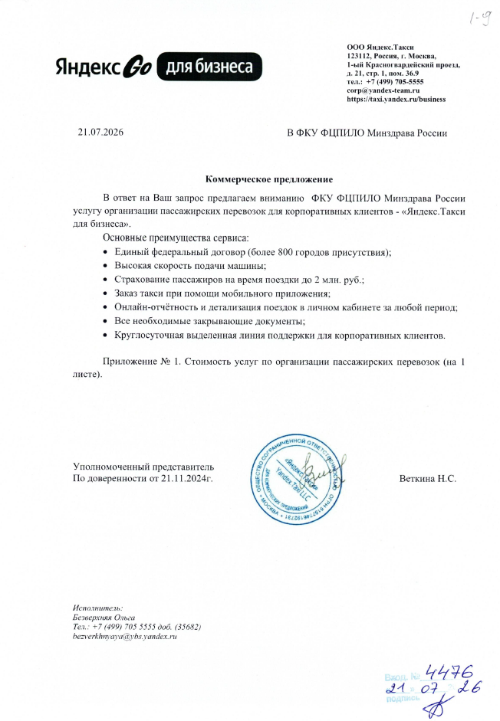

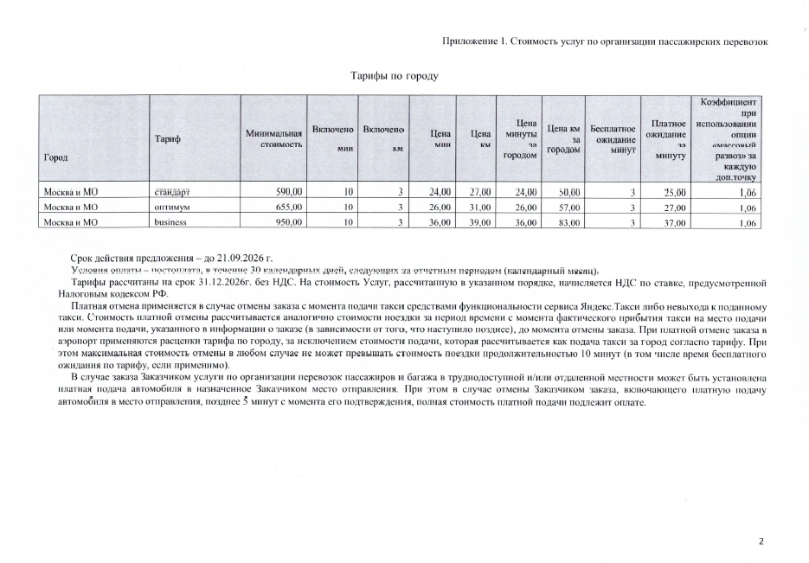
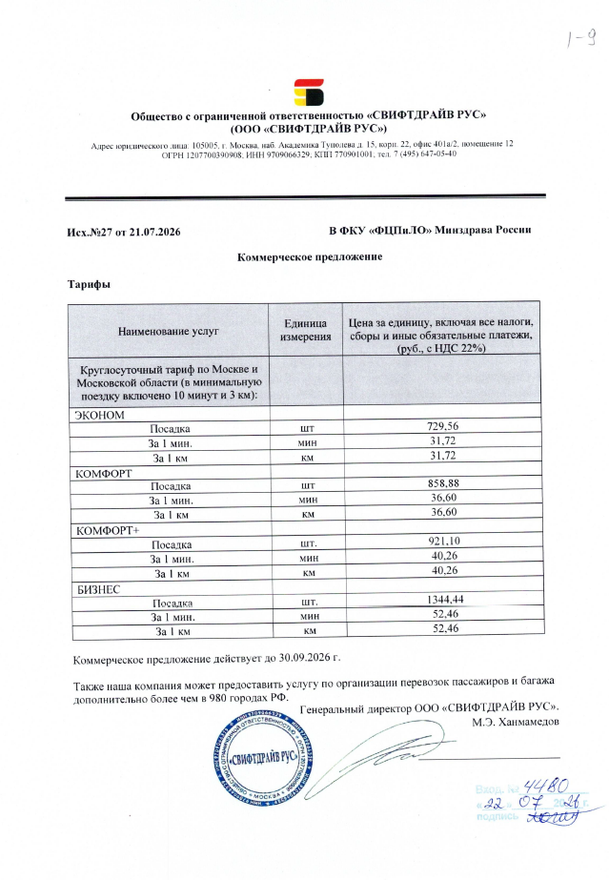

НАИМЕНОВАНИЕ | ТАРИФ |  | ПЕРЕВОЗЧИКИ |  |  |  |  | Минимальная стоимость заказа (включает посадку, 10 мин. и 3 км.)
НАИМЕНОВАНИЕ | ТАРИФ | ООО  «СИДНАС» |  | ООО  «Яндекс.Такси» (Яндекс Go) | ООО  «СВИФТДРАЙВ РУС» |  | Средняя стоимость, руб./мин
1 | 2 | 3 |  | 4 | 5 |  | 6 | 7
минимальный заказ, руб/мин, с НДС 22% | тариф  "КОМФОРТ"  (Стандарт) | 74,9 |  | 71,98 | 85,88 |  | 77,58 | 719,8
далее, руб/мин., с НДС 22% | тариф  "КОМФОРТ"  (Стандарт) | 40,0 |  | 29,28 | 36,60 |  | 35,29 | 29,28
Цена за 1 км., с НДС 22% | тариф  "КОМФОРТ"  (Стандарт) | 43,0 |  | 32,94 | 36,60 |  | 37,51 | 32,94
минимальный заказ, руб/мин, с НДС 22% | тариф  "КОМФОРТ +"  (Оптимум) | 90,0 |  | 79,91 | 92,11 |  | 87,34 | 799,1
далее, руб/мин., с НДС 22% | тариф  "КОМФОРТ +"  (Оптимум) | 45,0 |  | 31,72 | 40,26 |  | 38,99 | 31,72
Цена за 1 км., с НДС 22% | тариф  "КОМФОРТ +"  (Оптимум) | 45,0 |  | 37,82 | 40,26 |  | 41,02 | 37,82
минимальный заказ, руб/мин, с НДС 22% | тариф  "БИЗНЕС" | 150,0 |  | 115,9 | 134,44 |  | 133,44 | 1159,0
далее, руб/мин., с НДС 22% | тариф  "БИЗНЕС" | 50,0 |  | 43,92 | 52,46 |  | 48,79 | 43,92
Цена за 1 км., с НДС 22% | тариф  "БИЗНЕС" | 50,0 |  | 47,58 | 52,46 |  | 50,01 | 47,58

НМЦК сформирована на основании доведенных лимитов бюджетных обязательств и устанавливается в размере 599 000 (Пятьсот девяносто девять тысяч) рублей 00 копеек.

Объем услуг по тарифу «Комфорт» - 150 000 рублей.
Объем услуг по тарифу «Комфорт +» - 400 000 рублей.
Объем услуг по тарифу «Бизнес» - 49 000 рублей.

7.Место оказания Услуг: по месту нахождения Заказчика:

8. Срок предоставления Услуги, срок действия контракта:
Срок предоставления Услуги: с даты заключения контракта до 31.12.2026г., либо до достижения максимальной цены контракта;
Срок приёмки Заказчиком услуг: по окончании приёмки Услуг в течение 5 (Пяти) рабочих дней.
Срок предоставления Исполнителем документов, подтверждающих выполнение обязательств по Контракту: Ежемесячно, по окончании оказания Услуг не позднее 5 (Пяти) рабочих дней.
Срок действия Контракта: не позднее 31 декабря 2026 года, а в части осуществления расчетов по Контракту и ответственности Сторон, предусмотренной разделом Контракта, - до полного исполнения Сторонами взаимных обязательств по Контракту.

9. Количество предоставляемой Услуги: Объем подлежащих оказанию услуг определить невозможно.
Оплата оказанных услуг осуществляется исходя из объёма фактически оказанных услуг, но в размере, не превышающем максимального значения цены контракта. (ч. 24 ст. 22 Федерального закона от 05.04.2013 № 44-ФЗ)
10. Описание объекта закупки (ст. 33 Федерального закона от 05.04.2013 № 44-ФЗ):

ТЕХНИЧЕСКОЕ ЗАДАНИЕ
на оказание услуг по организации перевозок пассажиров
и багажа легковым такси

- Объект закупки:

оказание услуг по организации перевозок пассажиров и багажа легковым такси.
Легковое такси – транспортное средство, используемое для перевозок пассажиров и багажа (далее – такси).
Маршрут – путь следования транспортного средства между пунктами отправления и назначения.
Адрес подачи – адрес, по которому производится подача и от которого осуществляется отправление такси.
Уполномоченные лица – лица, определенные и уполномоченные Заказчиком на формирование
(осуществление) заказов.
Перевозчик – Исполнитель, в случае самостоятельного оказания им услуг по перевозке пассажиров и багажа легковым такси, предусмотренных настоящим Техническим заданием, или иное лицо, привлеченное Исполнителем для оказания таких услуг.
Тариф – стоимость услуг по организации перевозок пассажиров и багажа такси.
Мобильное приложение – программное обеспечение, установленное на мобильных электронных устройствах с операционной системой Android и IOS, позволяющее обеспечить обмен информацией между Заказчиком и Исполнителем.

2 Стандарт услуг
2.1 Исполнитель обязан оказывать услуги по перевозке пассажиров и багажа такси (далее – услуги) в соответствии с Техническим заданием, в порядке и на условиях, предусмотренных Контрактом и настоящим Техническим заданием.
2.2 Для взаимодействия с Заказчиком Исполнитель обязан в течение 1 (одного) рабочего дня с даты заключения Контракта назначить ответственное контактное лицо, выделить номер телефона, адрес электронной почты для приема данных (запросов, заявок) в электронной форме и уведомить об этом Заказчика согласно требованиям статьи «Прочие условия» Контракта. В случае изменения контактной информации Исполнитель должен уведомить Заказчика в течение 1 (одного) рабочего дня со дня возникновения таких изменений.
2.3 Исполнитель своими силами и за свой счет обеспечивает круглосуточное диспетчерское обслуживание Заказчика без выходных и праздничных дней.
2.4 Исполнитель должен оказывать услуги круглосуточно, ежедневно, включая выходные и праздничные дни.
2.5 Исполнитель в течение 1 (одного) рабочего дня с даты заключения Контракта предоставляет Заказчику мобильное приложение либо размещает его на публичных электронных ресурсах, доступное для скачивания и установки без взимания платы на мобильные электронные устройства (смартфон, планшет). 2.6 Не позднее 2 (двух) рабочих дней с даты заключения Контракта Заказчик предоставляет Исполнителю список уполномоченных лиц с указанием их контактных телефонов и адресов электронной почты.
2.7 Исполнитель обязан в течение 1 (одного) рабочего дня с даты заключения Контракта предоставить Заказчику логин и пароль для доступа в личный кабинет на сайте Исполнителя с целью внесения, изменения и удаления данных об уполномоченных лицах Заказчика. Пароль может изменяться Заказчиком по своему усмотрению. Доступ в личный кабинет Заказчика на сайте Исполнителя должен обеспечиваться без взимания платы на устройствах, обладающих доступом в интернет через web-браузер.
2.8 Мобильное приложение должно обеспечивать: возможность размещать заказ на подачу автотранспортных средств посредством подачи таких заявок с мобильных устройств;
● возможность осуществления контроля прибытия автотранспортного средства, непосредственно участвующего в оказании услуг, посредством предоставления информации об ориентировочном времени прибытия и отображения маршрута следования к месту посадки;
● возможность получения Заказчиком информации о марке подаваемого автотранспортного средства, его государственный регистрационный номер, сведения о водителе и иные идентификационные данные;
● возможность отображения маршрута следования на карте; возможность осуществления Заказчиком оценки качества оказанной услуги (произведенной поездки) после её завершения.
2.9 Личный кабинет Заказчика на сайте Исполнителя должен обеспечивать: сохранение истории фактически оказанных услуг на весь период действия Контракта (сведения о заявках; содержание заявок на подачу автотранспортных средств; отображение маршрутов следования (поездок) с указанием адресов начальных, промежуточных и конечных точек следования; фамилии, имена представителей Заказчика, в отношении которых оказываются услуги; автомобильные марки и государственные регистрационные номера автотранспортных средств, участвующих в оказании услуг, сведения о водителях этих транспортных средств);
● конфиденциальность и защиту сведений, содержащихся в личном кабинете Заказчика; возможность размещать заказ на подачу автотранспортных средств посредством подачи Заказчиком таких заявок с устройств;
● обеспечивать возможность осуществления контроля прибытия автотранспортного средства, непосредственно участвующего в оказании услуг, посредством предоставления информации об ориентировочном времени прибытия и отображения маршрута следования к месту посадки;
● обеспечивать возможность получения Заказчиком информации о марке подаваемого автотранспортного средства, его государственный регистрационный номер, сведения о водителе и иные идентификационные данные;
● обеспечивать возможность отображения маршрута следования на карте, отслеживания нахождения пассажира в режиме реального времени;
● обеспечивать возможность осуществления Заказчиком оценки качества оказанной услуги (произведенной поездки) после её завершения;
● обеспечивать возможность выгрузки деталей поездки, реестра поездок за период с указанием длительности и стоимости.
2.10 При изменении перечня уполномоченных лиц Заказчик в течение 1 (одного) рабочего дня корректирует их список в личном кабинете.
2.11 В случае утери данных для входа в личный кабинет (логин, пароль) Заказчик в течение 1 (одного) часа с момента обнаружения утери информирует об этом Исполнителя. Исполнитель в течение 1 (одного) рабочего дня с момента получения информации об утере восстанавливает данные Заказчика для входа в личный кабинет.
2.12 Исполнитель принимает заявку на оказание услуг только от уполномоченных лиц Заказчика.
2.13 Уполномоченные лица Заказчика оформляют заявки:
● на сайте Исполнителя в личном кабинете Заказчика;
● через мобильное приложение;
● через диспетчерскую службу по телефону.
2.14 Перевозчик обязан иметь разрешение на осуществление деятельности по перевозке пассажиров и багажа легковым такси в соответствии с требованиями актов, указанных в пунктах 7.13 и 7.9 настоящего Технического задания.
2.15 Исполнитель своими силами и за свой счет осуществляет:
● оплату труда водителей;
● техническое обслуживание и ремонт такси;
● сезонную смену шин;
● заправку топливом и мойку такси;
● обеспечение навигационной системой;
● оплату такси в местах платных парковок.
2.16 Исполнитель обязан предоставлять такси в соответствии с Приложением 3 «Сведения о транспортных средствах, используемых для оказания услуг (спецификация)», а также требованиями актов, указанных в пунктах 7.2, 7.4, 7.7, 7.8, 7.13, 7.21 настоящего Технического задания.
2.17 Исполнитель обязан предоставить такси в чистом виде, с чистым салоном, с соблюдением условий пребывания пассажира(-ов) в салоне такси в соответствии с требованиями акта, указанного в пункте 7.16 настоящего Технического задания.
2.18 В случае возникновения неисправности такси, дорожно-транспортного происшествия, нарушения правил дорожного движения, возникших по пути следования к Заказчику или во время оказания услуг, Исполнитель по требованию Заказчика обязан в течение 20 (двадцати) минут с момента возникновения такого случая обеспечить замену такси на исправное, отвечающее качественным и функциональным характеристикам не ниже установленных в настоящем Техническом задании и условиях Контракта.
2.19 Исполнитель должен своими силами и за свой счет осуществлять отбор квалифицированных водителей в соответствии с требованиями актов, указанных в пунктах 7.16, 7.20, 7.22 настоящего Технического задания.
2.20 Водители транспортного средства обязаны иметь при себе все необходимые регистрационные, удостоверяющие документы и иные разрешения в соответствии с требованиями актов, указанных в пунктах 7.3, 7.4, 7.16, 7.20 настоящего Технического задания, и иными требованиями действующего законодательства Российской Федерации.
2.21 При оказании услуг водители должны иметь опрятный внешний вид, принимать меры по обеспечению безопасности пассажиров, знать устройство транспортного средства и иметь навыки по устранению мелких неисправностей на месте в соответствии с требованиями актов, указанных в пунктах 7.15, 7.16 настоящего Технического задания.
2.22 Исполнитель должен соблюдать правила привлечения и использования иностранной и иногородней рабочей силы в соответствии с требованиями актов, указанных в пунктах 7.5, 7.6 настоящего Технического задания.
2.23 Исполнитель обязан обеспечить ежедневное проведение предрейсовых (послерейсовых) медицинских осмотров водителей в соответствии с требованиями актов, указанных в пунктах 7.18, 7.19 настоящего Технического задания. Для обеспечения предрейсовых и послерейсовых медицинских осмотров водителей Исполнитель обязан иметь в своем штате медицинского работника либо иметь договор на предоставление соответствующих услуг с медицинским учреждением, имеющем лицензию на данный вид услуг, и предоставлять по требованию Заказчика письменные документы, подтверждающие наличие договора на медицинское обслуживание или наличие в штате медицинского работника.
3 Состав услуг
3.1 В рамках оказания услуг Исполнитель обязан: предоставлять Заказчику такси в соответствии с требованиями настоящего Технического задания;
● осуществлять посадку (высадку) пассажира(-ов) и погрузку (выгрузку) багажа в соответствии с требованиями акта, указанного в пункте 7.16 настоящего Технического задания;
● осуществлять перевозку пассажира(-ов) и багажа в соответствии с требованиями настоящего Технического задания.
3.2 Исполнитель оказывает услуги на территории города Москвы и Московской области.
3.3 Исполнитель обязан предоставить такси в течение 15 (пятнадцати) минут с момента поступления заявки Заказчика.
3.4 Началом оказания услуг считается время подачи такси по адресу, указанному в заявке.
3.5 Исполнитель направляет Заказчику уведомление о прибытии такси через личный кабинет Заказчика и/или SMS-сообщение на телефон, указанный в заявке.
3.6 В стоимость оказания услуг входит ожидание пассажира(-ов) в течение 10 (десяти) минут после подачи такси ко времени, указанному в заявке.
3.7 Заказчик может отменить заявку на оказание услуг до момента получения уведомления о подаче такси.
3.7.1 В случае отмены заявки Заказчиком после момента получения уведомления о подаче такси, а также если Заказчик не вышел к такси и не находится в пределах видимости водителя такси в течение времени, указанном в пункте 3.6 настоящего Технического задания, услуга считается оказанной и оплачивается из расчета 10 (десять) минут поездки.
3.8 Заказчик определяет маршрут перевозки пассажира(-ов) и багажа. В случае, если маршрут не определен, водитель такси обязан оказать услугу по кратчайшему пути в соответствии с требованиями акта, указанного в пункте 7.12 настоящего Технического задания.
3.9 В соответствии с требованиями Контракта Исполнитель ежемесячно предоставляет Заказчику отчетную документацию.
По факту оказания услуг Исполнитель обязан предоставлять Заказчику комплект надлежаще оформленной документации, подтверждающей оказание услуг в следующем составе:
– акт сдачи-приемки услуг в 2 (двух) экземплярах;
– детализированный отчет (за отчетный период)
– счет;
– счет-фактура (за исключением случаев, когда Исполнитель использует УСН);

Контрактом предусмотрена возможность передачи документов посредством системы электронного документооборота (ЭДО)

3.10 Исполнитель предоставляет возможность Заказчику ежедневно получать детализированный отчет об оказанных услугах за истекшие сутки в личном кабинете Заказчика.
3.11 Срок предоставления услуги, срок действия контракта:
Срок предоставления услуги: с даты заключения контракта до 31.12.2025г., либо до достижения максимальной цены Контракта;
Срок приёмки Заказчиком услуги: по окончании приёмки услуг в течение 5 (пяти) рабочих дней месяца, следующего за отчётным.
Срок предоставления Исполнителем документов, подтверждающих выполнение обязательств по Контракту: ежемесячно, по окончании оказания услуг не позднее 5 (пяти) рабочих дней месяца, следующего за отчётным.
4 Объем и сроки гарантии качества
4.1 Гарантия качества оказываемых услуг предоставляется Исполнителем в течение срока оказания услуг в соответствии с требованиями Контракта в полном объеме согласно требованиям настоящего Технического задания.
4.2 Гарантия качества услуг заключается в том, что Исполнитель должен оказывать услуги, соответствующие требованиям Контракта и настоящего Технического задания: предоставляемые Исполнителем такси по своим качественным и функциональным характеристикам должны соответствовать требованиям, указанным в пунктах 2.16, 2.17 настоящего Технического задания;
● состав и квалификация привлекаемых к оказанию услуг водителей должны соответствовать требованиям, указанным в пункте 2.19 – 2.23 настоящего Технического задания;
● организация услуг и порядок взаимодействия Заказчика с Исполнителем должны соответствовать требованиям, установленным в разделах 2, 3 и 7 настоящего Технического задания.
● порядок оформления и состав отчетных документов должны соответствовать требованиям, указанным в пункте 3.9 настоящего Технического задания.
5 Требования к безопасности оказания услуг
5.1 Исполнитель отвечает за соблюдение требований действующего законодательства Российской Федерации в области охраны труда, противопожарной безопасности, экологической безопасности, правил техники безопасности, а также за принятие мер по предотвращению опасных и аварийных ситуаций, угрожающих жизни и здоровью человека, принятие незамедлительных мер по устранению нарушений в области охраны труда и пожарной безопасности.
5.2 Исполнитель в процессе оказания услуг должен обеспечить соблюдение требований к: безопасности перевозок пассажиров и багажа в соответствии с требованиями актов, указанных в пунктах 7.12, 7.16 настоящего Технического задания;
● безопасности дорожного движения в соответствии с требованиями актов, указанных в пунктах 7.3, 7.11 настоящего Технического задания;
● организации и оперативному управлению при оказании услуг в соответствии с требованиями акта, указанного в пункте 7.16 настоящего Технического задания.
5.3 Такси, предоставляемые Исполнителем, должны быть застрахованы ОСАГО в соответствии с требованиями акта, указанного в пункте 7.4 настоящего Технического задания.
5.4 Исполнитель обязан соблюдать конфиденциальность в отношении сведений Заказчика, если эти сведения получены водителями Исполнителя во время оказания услуг.
6 Требования к используемым материалам и оборудованию
6.1 Мобильное приложение должно быть совместимым с платформой Android версии 10.0 и выше и с платформой IOS версии 10.0 и выше, отвечать требованиям пункта 2.8 настоящего Технического задания. 6.2 Требования к сайту Исполнителя для осуществления заказа (в режиме 24 часа 7 дней в неделю):
● сайт должен работать в браузерах: Internet Explorer, Google Chrome, Opera, Mozilla Firefox, сайт должен иметь мобильную версию, оптимизированную для работы с мобильными устройствами (планшетные ПК, смартфоны).
● функционал мобильной и полной версии сайта должны быть идентичны. личный кабинет Заказчика на сайте Исполнителя должен отвечать требованиям пункта 2.9 настоящего Технического задания.
6.3 Топливо, горюче-смазочные и расходные материалы, используемые при оказании услуг, должны соответствовать требованиям акта, указанного в пункте 7.1 настоящего Технического задания.
6.4 Комплект безопасности (огнетушители, медицинская аптечка установленного образца, знак аварийной остановки) должен соответствовать требованиям акта, указанного в пункте 7.11 настоящего Технического задания.
7 Перечень нормативных правовых и нормативных технических актов
7.1 Решение Комиссии Таможенного союза от 18.10.2011 N 826 "О принятии технического регламента Таможенного союза "О требованиях к автомобильному и авиационному бензину, дизельному и судовому топливу, топливу для реактивных двигателей и мазуту".
7.2 Решение Комиссии Таможенного союза от 09.12.2011 N 877 "О принятии технического регламента Таможенного союза "О безопасности колесных транспортных средств"
7.3 Федеральный закон от 10.12.1995 N 196-ФЗ "О безопасности дорожного движения".
7.4 Федеральный закон от 25.04.2002 N 40-ФЗ "Об обязательном страховании гражданской ответственности владельцев транспортных средств".
7.5 Федеральный закон от 25.07.2002 N 115-ФЗ "О правовом положении иностранных граждан в Российской Федерации".
7.6 Федеральный закон от 18.07.2006 N 109-ФЗ "О миграционном учете иностранных граждан и лиц без гражданства в Российской Федерации".
7.7 Федеральный закон от 08.11.2007 N 259-ФЗ "Устав автомобильного транспорта и городского наземного электрического транспорта".
7.8 Федеральный закон от 01.07.2011 N 170-ФЗ "О техническом осмотре транспортных средств и о внесении изменений в отдельные законодательные акты Российской Федерации".
7.9 Федеральный закон от 29.12.2022 N 580-ФЗ "Об организации перевозок пассажиров и багажа легковым такси в Российской Федерации, о внесении изменений в отдельные законодательные акты Российской Федерации и о признании утратившими силу отдельных положений законодательных актов Российской Федерации".
7.10 Закон РФ от 07.02.1992 N 2300-1 "О защите прав потребителей".
7.11 Постановление Правительства Российской Федерации от 23.10.1993 N 1090 "О Правилах дорожного движения".
7.12 Постановление Правительства РФ от 01.10.2020 N 1586 "Об утверждении Правил перевозок пассажиров и багажа автомобильным транспортом и городским наземным электрическим транспортом". 7.13 Закон г. Москвы от 07.06.2023 N 20 "О легковом такси в городе Москве".
7.14 Постановление Правительства Москвы от 25.12.2015 N 954-ПП "Об определении требований к закупаемым органами исполнительной власти города Москвы, иными государственными органами города Москвы и подведомственными им государственными бюджетными и казенными учреждениями города Москвы, государственными унитарными предприятиями города Москвы отдельным видам товаров, работ, услуг (в том числе предельных цен товаров, работ, услуг)".
7.15 "ГОСТ Р 51004-96. Государственный стандарт Российской Федерации. Услуги транспортные. Пассажирские перевозки. Номенклатура показателей качества" (принят и введен в действие Постановлением Госстандарта России от 25.12.1996 N 701).
7.16 "ГОСТ Р 51825-2001. Государственный стандарт Российской Федерации. Услуги пассажирского автомобильного транспорта. Общие требования" (принят и введен в действие Постановлением Госстандарта России от 14.11.2001 N 461-ст).
7.17 Приказ Минтранса России от 16.10.2020 N 424 "Об утверждении Особенностей режима рабочего времени и времени отдыха, условий труда водителей автомобилей".
7.18 Приказ Минздрава России от 30.05.2023 N 266н "Об утверждении Порядка и периодичности проведения предсменных, предрейсовых, послесменных, послерейсовых медицинских осмотров, медицинских осмотров в течение рабочего дня (смены) и перечня включаемых в них исследований".
7.19 Приказ Минздрава России от 24.11.2021 N 1092н "Об утверждении порядка проведения обязательного медицинского освидетельствования водителей транспортных средств (кандидатов в водители транспортных средств), порядка выдачи и формы медицинского заключения о наличии (об отсутствии) у водителей транспортных средств (кандидатов в водители транспортных средств) медицинских противопоказаний, медицинских показаний или медицинских ограничений к управлению транспортными средствами, а также о признании утратившими силу отдельных приказов Министерства здравоохранения Российской Федерации".
7.20 Приказ Минтранса России от 31.07.2020 N 282 "Об утверждении профессиональных и квалификационных требований, предъявляемых при осуществлении перевозок к работникам юридических лиц и индивидуальных предпринимателей, указанных в абзаце первом пункта 2 статьи 20 Федерального закона "О безопасности дорожного движения".
7.21 "ГОСТ 33997-2016. Межгосударственный стандарт. Колесные транспортные средства. Требования к безопасности в эксплуатации и методы проверки" (введен в действие Приказом Росстандарта от 18.07.2017 N 708-ст).
7.22 Приказ Минтранса России от 29.07.2020 N 264 "Об утверждении Порядка прохождения профессионального отбора и профессионального обучения работниками, принимаемыми на работу, непосредственно связанную с движением транспортных средств автомобильного транспорта и 8 городского наземного электрического транспорта".
7.23 Приказ Минтруда России от 09.12.2020 N 871н "Об утверждении Правил по охране труда на автомобильном транспорте".
Сведения о транспортных средствах, используемых для оказания услуг (спецификация)
№ П/П | ТАРИФ ТАКСИ | ТЕХНИЧЕСКИЕ ХАРАКТЕРИСТИКИ ТРАНСПОРТНЫХ СРЕДСТВ
№ П/П | ТАРИФ ТАКСИ | ТРЕБУЕМЫЙ ПАРАМЕТР | ЗНАЧЕНИЕ ПАРАМЕТРА
1 | Комфорт | Материал обивки салона | Текстиль/экокожа
1 | Комфорт | Количество пассажирских мест | Не менее 4-х
1 | Комфорт | Интерьер | Климат – контроль
1 | Комфорт | Интерьер | Подогрев передних сидений
1 | Комфорт | Интерьер | Тонировка стекол задних
1 | Комфорт | Интерьер | Электропривод крышки багажника
1 | Комфорт | Интерьер | Электрорегулировка сидений передних
1 | Комфорт | Интерьер | Электростеклоподъемники дверей передних
1 | Комфорт | Интерьер | Электростеклоподъемники дверей задних
1 | Комфорт | Безопасность | Антиблокировочная система
1 | Комфорт | Безопасность | Подушка безопасности не менее 6шт.
1 | Комфорт | Возраст транспортного средства | Не более 36 мес.
2 | Комфорт + | Материал обивки салона | Текстиль/экокожа/кожа
2 | Комфорт + | Количество пассажирских мест | Не менее 4-х
2 | Комфорт + | Интерьер | Климат – контроль
2 | Комфорт + | Интерьер | Подогрев передних сидений
2 | Комфорт + | Интерьер | Подогрев задних сидений
2 | Комфорт + | Интерьер | Тонировка стекол задних
2 | Комфорт + | Интерьер | Электропривод крышки багажника
2 | Комфорт + | Интерьер | Электрорегулировка сидений передних
2 | Комфорт + | Интерьер | Электростеклоподъемники дверей передних
2 | Комфорт + | Интерьер | Электростеклоподъемники дверей задних
2 | Комфорт + | Безопасность | Антиблокировочная система
2 | Комфорт + | Безопасность | Подушка безопасности не менее 6шт.
2 | Комфорт + | Возраст транспортного средства | Не более 36 мес.
3 | Бизнес | Материал обивки салона | Экокожа/кожа
3 | Бизнес | Количество пассажирских мест | Не менее 4-х
3 | Бизнес | Интерьер | Климат – контроль
3 | Бизнес | Интерьер | Подогрев передних сидений
3 | Бизнес | Интерьер | Подогрев задних сидений
3 | Бизнес | Интерьер | Тонировка стекол задних
3 | Бизнес | Интерьер | Электропривод крышки багажника
3 | Бизнес | Интерьер | Электрорегулировка сидений передних
3 | Бизнес | Интерьер | Электростеклоподъемники дверей передних
3 | Бизнес | Интерьер | Электростеклоподъемники дверей задних
3 | Бизнес | Безопасность | Антиблокировочная система
3 | Бизнес | Безопасность | Подушка безопасности не менее 6шт.
3 | Бизнес | Возраст транспортного средства | Не более 36 мес.

8. Оплата за оказанные услуги осуществляется платежным поручением с лицевого счета Заказчика на расчетный счет Поставщика. Датой оплаты является дата списания денежных средств со счета Заказчика (лицевого счета получателя средств федерального бюджета).
Оплата осуществляется по факту оказания услуг, в течение 7 (семи) рабочих дней с даты подписания Заказчиком Акта сдачи-приемки услуг на основании представленного Поставщиком счета.
9. В случае установления факта предоставления Исполнителем услуг, не соответствующих требованиям Заказчика, изложенным в Техническом задании,
а также действующим законам и подзаконным нормативным правовым актам, данный факт признается ненадлежащим исполнением обязательств по Контракту, является основанием применения к Исполнителю мер ответственности в соответствии с условиями Контракта и не подлежит оплате Заказчиком.

Реквизиты:
ФКУ «ФЦПИЛО» МИНЗДРАВА РОССИИ
Юридический адрес: город Москва
ул. Воронцовская, д. 6, стр. 1
Почтовый адрес: город Москва
ул. Воронцовская, д. 6, стр. 1
ИНН 9705150202
КПП 770501001
ОГРН 1207700453400
ОКОПФ 75104
Р/С 03211643000000017300
в ОКЦ № 1 ГУ БАНКА РОССИИ ПО ЦФО//УФК ПО Г. МОСКВЕ
К/С 40102810545370000003
УФК по г. Москве (ФКУ «ФЦПиЛО» Минздрава России л/с 03731F19320
БИК 004525988
Тел: +7 (495) 249-03-01
Email: Fcpilo.info@minzdrav.gov.ru

Реквизиты для оплаты пени, штрафов:
Получатель:
ИНН 9705150202, КПП 770501001
УФК по г. Москве (ФКУ «ФЦПиЛО» Минздрава России
л/с 04731F19320), счет № 03100643000000017300
Банк получателя:
в ОКЦ № 1 ГУ БАНКА РОССИИ ПО ЦФО//УФК ПО Г. МОСКВЕ г. Москва,
счет № 40102810545370000003,
БИК 004525988,
КБК 056 1 16 07010 01 9000 140
ОКПО 46520420,
ОКТМО 45381000,
ОКОПФ 75104

10. Размер штрафа, неустойки при неисполнении или ненадлежащем исполнении поставщиком обязательств, предусмотренных контрактом (ст. 34 Федерального закона от 05.04.2013 № 44-ФЗ). Размер неустойки (штрафов, пени) устанавливается контрактом в порядке, установленном Правилами определения размера штрафа, начисляемого в случае ненадлежащего исполнения заказчиком, неисполнения или ненадлежащего исполнения поставщиком (подрядчиком, исполнителем) обязательств, предусмотренных контрактом (за исключением просрочки исполнения обязательств заказчиком, поставщиком (подрядчиком, исполнителем), и размера пени, начисляемой за каждый день просрочки исполнения поставщиком (подрядчиком, исполнителем) обязательства, предусмотренного контрактом, утвержденными постановлением Правительства Российской Федерации от 30 августа 2017 г. № 1042.

Начальник
административно-хозяйственного отдела Чебуров С.А.

Приложение

ФЕДЕРАЛЬНОЕ КАЗЕННОЕ УЧРЕЖДЕНИЕ
«ФЕДЕРАЛЬНЫЙ ЦЕНТР ПЛАНИРОВАНИЯ И ОРГАНИЗАЦИИ ЛЕКАРСТВЕННОГО ОБЕСПЕЧЕНИЯ ГРАЖДАН»
МИНИСТЕРСТВА ЗДРАВООХРАНЕНИЯ РОССИЙСКОЙ ФЕДЕРАЦИИ
(ФКУ «ФЦПиЛО» Минздрава России)
109044, г. Москва, ул. Воронцовская, дом 6, строение 1
e-mail: fcpilo.info@minzdrav.gov.ru
тел./факс 8 (495) 249-03-01
ОКПО 46520420 ОГРН 1207700453400
ИНН/КПП 9705150202/770501001

От №

ЗАЯВКА

В целях реализации условий государственного контракта №____
от «__» ______ г. прошу приступить к выполнению работ по ________________ в срок до ________ г.

Заместитель директора федерального казенного учреждения «Федеральный центр планирования и организации лекарственного обеспечения граждан» Министерства здравоохранения Российской Федерации (ФКУ «ФЦПиЛО» Минздрава России)

____________________ О.В. Кожевникова
М.П.

